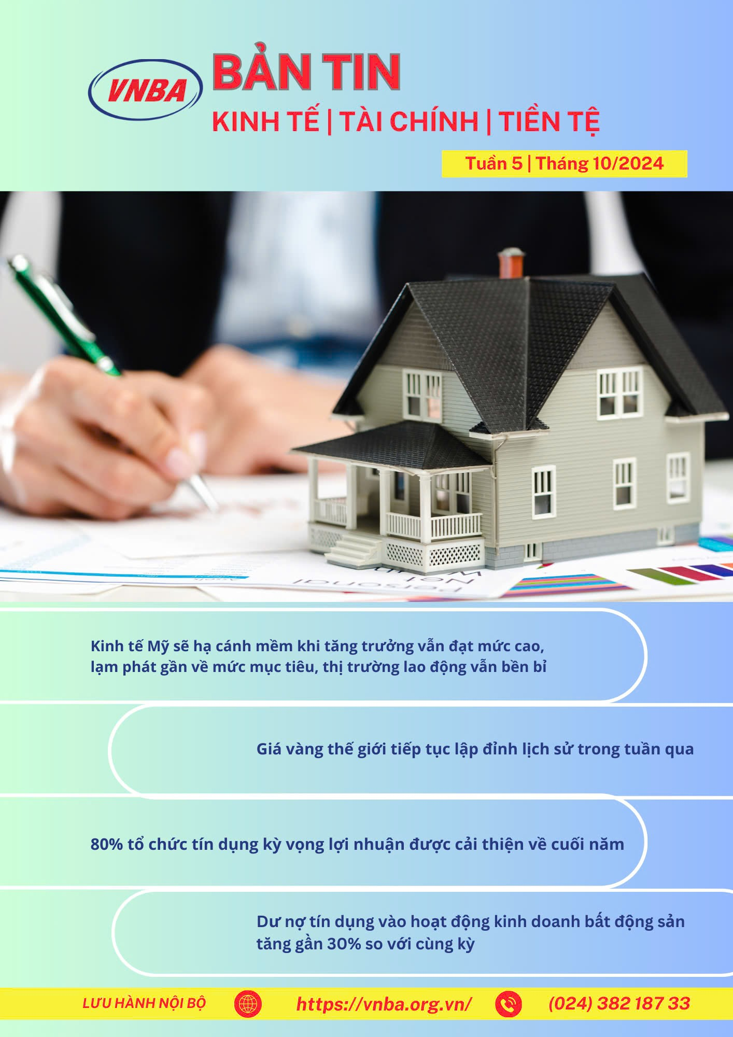
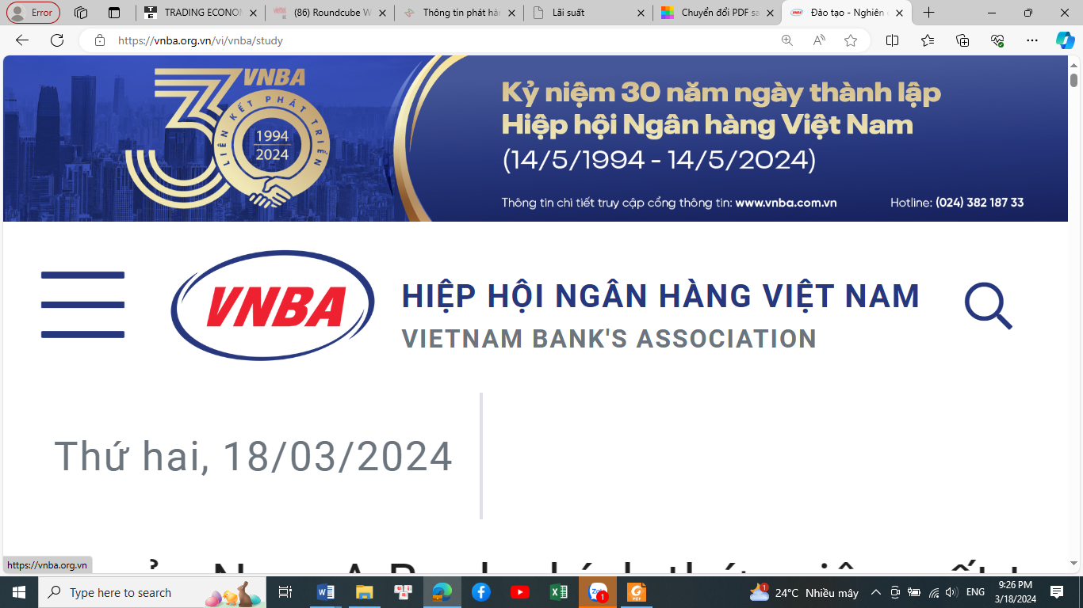

BẢN TIN KINH TẾ - TÀI CHÍNH – TIỀN TỆ
Tuần 5 tháng 10 (28/10-01/11/2024)

CÁC THÔNG TIN CHÍNH
Kinh tế - tài chính thế giới
- Kinh tế Mỹ: Hạ cánh mềm khi tăng trưởng vẫn đạt mức cao, lạm phát gần về mức mục tiêu, thị trường lao động vẫn bền bỉ;
- Kinh tế khu vực EURO: Tăng trưởng kinh tế cao hơn so với dự báo, thất nghiệp ở mức thấp kỷ lục, lạm phát đã trở về gần mức mục tiêu;
- Kinh tế Nhật Bản: Chưa hồi phục ổn định dù thất nghiệp giảm;
- Kinh tế Trung Quốc: Sản xuất trở lại tăng trưởng, dịch vụ vẫn trì trệ;
- Fed sẽ tiếp tục hạ lãi suất thêm một lần nữa trong năm nay;
- Giá dầu thế giới giảm hơn 3%, giá vàng thế giới tiếp tục lập đỉnh lịch sử trong tuần qua.

Kinh tế - tài chính, ngân hàng Việt Nam
- Standard Chartered nâng dự báo tăng trưởng kinh tế Việt Nam 2024 lên 6,8%;

Ngành sản xuất của Việt Nam đã hồi phục sau ảnh hưởng của bão Yagi, cả sản lượng và số lượng đơn đặt hàng mới đều tăng trở lại;
- 80% tổ chức tín dụng kỳ vọng lợi nhuận trước thuế cuối năm sẽ được cải thiện;
- Lãi suất huy động dần chững lại;
- Dư nợ tín dụng vào hoạt động kinh doanh bất động sản tăng gần 30% so với cùng kỳ;
- Triển khai thực hiện gói tín dụng 120.000 tỷ đồng cho vay nhà ở xã hội;
- Lợi nhuận ngân hàng ngày càng phụ thuộc vào tín dụng, thu từ dịch vụ giảm mạnh;
- Lãi suất liên ngân hàng và tỷ giá có xu thế giảm trong tuần qua.

Thông tin hội viên
- Hiệp hội Ngân hàng Việt Nam làm việc với Câu lạc bộ chữ ký số;
- BIDV hoạt động ổn định, an toàn và đóng góp tích cực vào tăng trưởng xanh;
- VPBank ghi nhận lợi nhuận 3 quý tăng 67% so với cùng kỳ;
- SHB tiếp tục nâng gói “Vay ưu đãi - Rồng phát tài” lên 43.000 tỷ đồng;
- Vietbank cho doanh nghiệp SME vay từ 500 triệu đồng với lãi suất từ 6,25%/năm
- NCB tài trợ doanh nghiệp kinh doanh ngành hàng tiêu dùng nhanh;
- LPBank tung 3.000 tỷ đồng cho doanh nghiệp vay ưu đãi lãi suất từ 5,0%/năm.

- THÔNG TIN KINH TẾ - TÀI CHÍNH THẾ GIỚI
- Kinh tế thế giới
Kinh tế Mỹ: Hạ cánh mềm khi tăng trưởng vẫn đạt mức cao, lạm phát gần về mức mục tiêu, thị trường lao động vẫn bền bỉ  Tăng trưởng kinh tế Mỹ theo ước tính sơ bộ trong quý III/2024 thấp hơn quý II và dự báo (3%) đạt khoảng 2,8% y/y.  Lạm phát tháng 9/2024 giảm xuống mức thấp nhất kể từ tháng 2/2021, khi chỉ số giá chi tiêu tiêu dùng cá nhân (PCE – thước đo lạm phát ưa thích của Fed) giảm xuống 2,1%, từ mức 2,3% được điều chỉnh tăng trong tháng trước. PCE lõi ổn định ở mức 2,7%, so với dự báo sẽ giảm xuống 2,6%. So với tháng trước, PCE tăng 0,2%, cao hơn nhưng khớp kỳ vọng.  Số đơn xin trợ cấp thất nghiệp tuần áp cuối tháng 10/2024 giảm thấp xuống dưới mức dự báo (230.000) còn 216.000 đơn - càng chứng tỏ thị trường Mỹ vẫn rất bền bỉ trong điều kiện lãi suất cao, càng củng cố kỳ vọng rằng Fed sẽ duy trì lãi suất cao lâu hơn trong những phiên họp sắp tới. | Lạm phát đã gần về mức mục tiêu  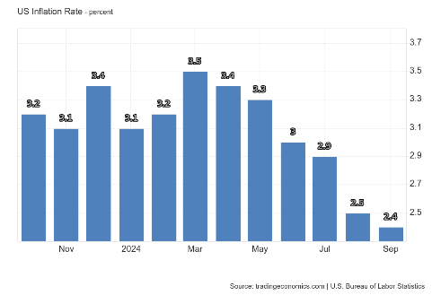
   | Tháng 9 | Tháng 8 | Dự báo
  Lạm phát (PCE) | +2,1% y/y  +0,2% m/m | 2,3%  0,1% | 0,1%
  Thu nhập cá nhân | +0,3% m/m | 0,2%
  Thất nghiệp | +4,1%
  Xuất khẩu | -2,0%
  Nhập khẩu | +3,8%
  Cán cân TM | -108,2 tỷ USD | -94,2 tỷ
Kinh tế khu vực EURO: Tăng trưởng kinh tế cao hơn so với dự báo, thất nghiệp ở mức thấp kỷ lục.  Tăng trưởng kinh tế (GDP) quý III/2024 đạt 0,4% q/q – mức tăng theo quý mạnh nhất trong vòng 2 năm qua, cao hơn so với mức 0,2% của quý trước và dự báo. So với cùng kỳ năm trước, GDP của khu vực tăng đến 0,9% - mức tăng tốt nhất kể từ quý I/2023 -cũng cao hơn so với quý trước (0,6% và dự báo (0,8%).  Lạm phát lại bất ngờ tăng lên 2%, vượt tháng trước và dự báo. Nguyên nhân được cho chủ yếu là do nền thấp khi thời điểm này năm ngoái giá năng lượng giảm mạnh. Lạm phát lõi không đổi so với tháng trước nhưng cũng nhích hơn so với dự báo. Nhìn chung, lạm phát được đánh giá đã về quanh mức mục tiêu của ECB.  Tỷ lệ thất nghiệp đang ở mức thấp kỷ lục 6,3% so với mức 6,6% cách đây một năm.  Trong số các nền kinh tế lớn nhất khu vực, lạm phát ở Tây Ban Nha cao tới 11,2%, Pháp 7,6%, Ý 6,1%, riêng nền kinh tế lớn nhất khu vực là Đức chỉ 3,5%. | Lạm phát và thất nghiệp khu vực EURO  GDP quý III cao hơn dự báo  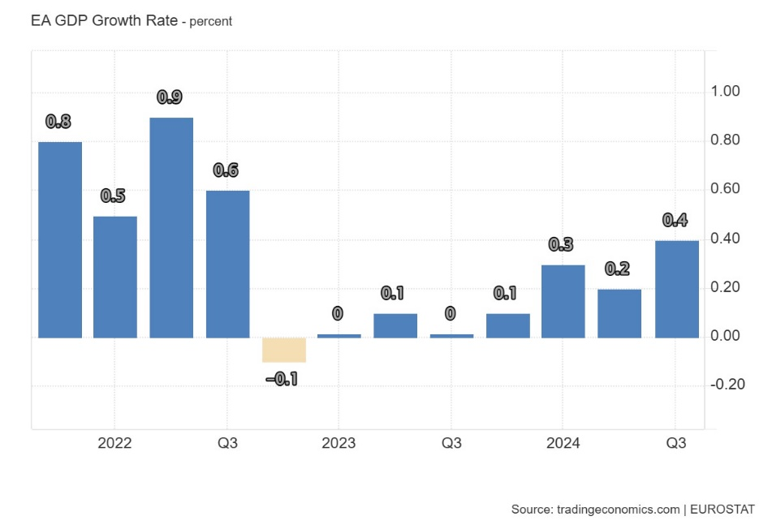
   | Tháng 10 | Tháng 9 | Dự báo
  CPI toàn phần | +2,0 y/y  +0,3% m/m | 1,7%  0,3% | 1,9%  0,4%
  CPI lõi | +2,7% y/y  +0,2% m/m | 2,7%  -0,1% | 2,6%
  Thất nghiệp | +6,3% | 6,4% | 6,4%
Kinh tế Nhật Bản: Chưa hồi phục ổn định dù thất nghiệp giảm  NHTW Nhật Bản dự báo tăng trưởng kinh tế 2024 đạt 0,6% và từ 1,0% - 1,1% giai đoạn 2025-2026. Lạm phát 2024 khoảng 2,5% và 1,9% giai đoạn 2025-2026.  Thất nghiệp xuống mức thấp nhất 8 tháng, còn 2,4% trong tháng 9/2024, thấp hơn mức tháng trước và dự báo. Đây cũng là mức thấp nhất kể từ tháng 1/2024.  Sản lượng công nghiệp cao hơn dự báo so với tháng trước. Tuy nhiên, so với cùng kỳ năm trước, sản lượng công nghiệp vẫn theo đà giảm 7 tháng liên tiếp. Chỉ số PMI sản xuất cho thấy, khu vực sản xuất, chế tạo của Nhật đã suy giảm 4 tháng liên tiếp.  Tâm lý tiêu dùng trong tháng 10/2024 xuống mức thấp nhất 5 tháng với mức điểm 36,2, thấp hơn mức tháng trước (36,9) và dự báo (37 điểm). | Tiêu dùng chưa hồi phục ổn định  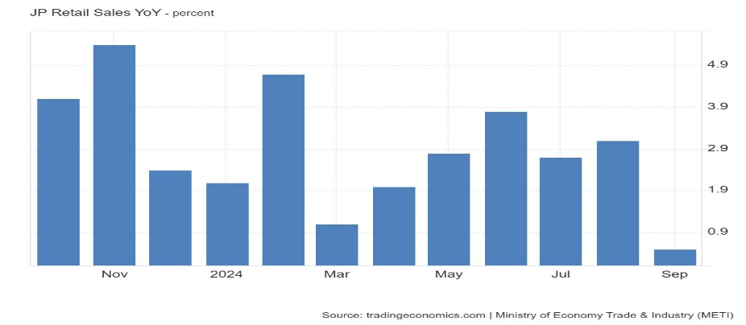Doanh số bán lẻ tăng thấp nhất trong gần 3 năm, dù đánh dấu 30 tháng liên tiếp bán lẻ tăng trưởng nhưng đang ở mức tăng thấp nhất kể từ tháng 2/2022 và cũng là tháng có doanh số bán lẻ giảm so với tháng trước trong vòng 6 tháng qua, và mức giảm cũng mạnh nhất kể từ tháng 8/2021.
   | Tháng 9 | Tháng 8 | Dự báo
  Thất nghiệp | +2,4% | 2,5% | 2,5%
  Doanh số bán lẻ | +0,5% y/y  2,3% m/m | 3,1%  1,0% | 2,3%
  Sản lượng CN | 2,8% y/y  +1,4% m/m | -4,9%  -3,3% | 1,0%
Kinh tế Trung Quốc: Sản xuất trở lại tăng trưởng, dịch vụ vẫn trì trệ  PMI tháng 10/2024  Sản xuất trở lại tăng trưởng sau 6 tháng suy giảm.  Dịch vụ vẫn xu thế đi ngang trong vòng 5 tháng qua. | Chỉ số Nhà quản trị mua hàng (PMI) tổng hợp chính thức tháng 10/2024 được Tổng cục Thống kê Trung Quốc (NBS) công bố đạt 50,8 điểm – mức cao nhất kể từ tháng 5/2024 khi những nỗ lực kích thích gần đây của Chính phủ Trung Quốc có thể đã bắt đầu thúc đẩy đà tăng trưởng.  Hoạt động sản xuất, chế tạo tăng lần đầu tiên sau 6 tháng trong khi tăng trưởng trong khu vực dịch vụ vẫn ổn định.  NBS lưu ý rằng hoạt động kinh tế Trung Quốc đã được cải thiện vào tháng trước, với sản xuất tăng tốc sau một loạt các sáng kiến ​​của chính phủ nhằm thúc đẩy sự thay đổi.  Về khía cạnh tiền tệ, NHTW Trung Quốc (PBoC) đã tỏ rõ quan điểm sẵn sàng cắt giảm thêm tỷ lệ dự trữ bắt buộc của các ngân hàng thương mại trong thời gian còn lại của năm sau khi tăng trưởng GDP quý III/2024 đạt mức thấp nhất trong 6 quý gần đây, do nhu cầu trong nước không ổn định, rủi ro giảm phát gia tăng và căng thẳng thương mại với phương Tây.
   | Tháng 10 | Tháng 9 | Dự báo
  PMI tổng hợp | 50,8 | 50,4
  PMI sản xuất | 50,1 | 49,8 | 50,0
  PMI phi sản xuất | 50,2 | 50,0 | 50,4
 | Nguồn: BLS/EUROSTAT/NBS/Tradingeconomics
- Thị trường tài chính

Động thái chính sách các NHTW lớn
Fed: sẽ tiếp tục hạ lãi suất thêm một lần nữa trong năm nay  Fed gần như chắc chắn sẽ hạ lãi suất khoảng 0,25% trong phiên họp chính sách vào ngày 7-8/11/2024.  Trong phiên họp vào tháng 12/2024, xác suất Fed tiếp tục hạ lãi suất 0,25% nữa hiện cũng được dự báo tăng tới hơn 80% (theo công cụ dự báo của CME group).
  LÃI SUẤT  (điểm cơ bản) | Xác suất FED ĐIỀU CHỈNH LÃI SUẤT trong cuộc họp tháng 12/2024
  LÃI SUẤT  (điểm cơ bản) | Hiện tại * | Tuần trước  25/10/2024 | Tháng trước  03/10/2024
  375-400 | 0.0% | 0.0% | 11.5%
  400-425 | 1.5% | 0.0% | 44.9%
  425-450 | 80.3% | 74.6% | 43.6%
  450-475 | 18.2% | 24.3% | 0.0%
  475-500 (Current) | 0.0% | 1.1% | 0.0%
  * Dữ liệu tính đến ngày 03/11/2024 của CME
BOJ: Tiếp tục duy trì lãi suất chính sách ổn định  Trong phiên họp chính sách tháng 10/2024, NHTW Nhật Bản (BOJ) tiếp tục duy trì lãi suất chính sách ngắn hạn ở mức 0,25% như thị trường dự đoán. | Trong báo cáo triển vọng hàng quý, BOJ dự báo lạm phát lõi sẽ chạm mức 2,5% trong năm tài khóa 2024, và lạm phát toàn phần sẽ vào khoảng 1,9% trong giai đoạn 2025-2026; GDP dự báo đạt 0,6% trong năm 2024 và đạt 1-1,1% trong giai đoạn 2025-2026.
 | Nguồn: Fed/BOJ
- Thị trường hàng hóa quốc tế
Giá dầu thế giới trong tuần giảm hơn 3%  Các hợp đồng dầu WTI tương lai bị bán tháo, sụt hơn 6% vào ngày thứ Hai (28/10/2024) –mức giảm mạnh nhất trong hơn 2 năm, sau khi các cơ sở năng lượng của Iran không bị hư hại trong các cuộc không kích của Israel vào cuối tuần qua.  Kết thúc phiên giao dịch cuối tuần (01/11/2024), hợp đồng dầu Brent tăng 29 cent (tương đương 0,4%) lên 73,10 USD/thùng. Hợp đồng dầu WTI tăng 23 cent (tương đương 0,33%) lên 69,49 USD/thùng.  Tính cả tuần, cả 2 hợp đồng dầu vẫn giảm hơn 3% sau khi tăng 4% trong tuần trước.  Giá vàng thế giới trong tuần tiếp tục lập đỉnh lịch sử  Giá vàng tiếp tục lập đỉnh lịch sử tới mốc 2.790,15 USD/oz, tuy nhiên sau đó đã giảm 1,5% vào ngày 31/10/2024 khi một số nhà đầu tư tranh thủ chốt lời.  Kết thúc phiên giao dịch cuôi tuần (01/11/2024), hợp đồng vàng giao ngay giảm 0,2% xuống còn 2.736,28 USD/oz. Hợp đồng vàng tương lai gần như ổn định ở mức 2.749,2 USD/oz.  Giá vàng giảm do chịu áp lực từ đà tăng của USD và lợi suất trái phiếu Mỹ, tuy nhiên, dữ liệu tăng trưởng việc làm yếu từ nền kinh tế Mỹ đã thúc đẩy kỳ vọng vào việc Fed sẽ hạ lãi suất, qua đó kìm hãm phần nào đà giảm giá. | Giá cà phê đồng loạt giảm  Trên 2 sàn giao dịch London và New York cuối tuần, thị trường cà phê giảm sâu. Kết thúc phiên giao dịch gần nhất, giá cà phê Robusta tại London giảm về gần mốc 4.000 USD/tấn. Giá giao dịch kỳ hạn giao tháng 1/2025 giảm hơn 2% (tương đương với 90 USD/tấn), đạt 4.279 USD/tấn; kỳ hạn giao tháng 3/2025 giảm 1,71% (tương đương với 73 USD/tấn), niêm yết ở mức 4.208 USD/tấn.  Diễn biến tại thị trường cà phê Arabica New York, giá hợp đồng giao tháng 12/2024 giảm nhẹ 2,95 cent/lb, đạt 242,95 cent/lb. Hợp đồng giao tháng 3/2025 cùng chiều giảm hơn 0,15 cent/lb so với phiên đóng cửa hôm qua, hiện đứng ở ngưỡng 242,40 cent/lb.  Thời tiết thuận lợi tại Brazil và nguồn cung cà phê từ vụ thu hoạch tại Việt Nam đang dần tăng khiến giá cà phê toàn cầu chịu áp lực.  Giá tiêu có xu hướng giảm  Cập nhật từ Hiệp hội Hồ tiêu Quốc tế (IPC), trong phiên giao dịch gần nhất, giá tiêu đen Lampung Indonesia được niêm yết ở mức 6.683 USD/tấn, giảm 0,12% so với phiên giao dịch trước.  Trong khi đó, giá tiêu tại các nhà cung cấp khác tiếp tục ổn định. Cụ thể, tiêu đen Kuching Malaysia có giá 8.500 USD/tấn, tiêu đen Brazil ASTA 570 được giao dịch ở mức 6.400 USD/tấn.  Tiêu đen 500 g/l và 550 g/l xuất khẩu của Việt Nam được chào bán với giá 6.500 - 6.800 USD/tấn.
 | Nguồn: OPEC/KITCO/Bloomberg
DỮ LIỆU THỊ TRƯỜNG TÀI CHÍNH – TIỀN TỆ – HÀNG HÓA QUỐC TẾ
TUẦN 5 tháng 10 (28/10-01/11/2024)
Lãi suất điều hành của một số NHTW | Tỷ giá USD với một số đồng tiền chủ chốt
  NHTW | Quốc gia | Lãi suất hiện áp dụng | Lãi suất trước đó | Thời gian  điều chỉnh | Phiên họp chính sách  sắp tới
  FED | Mỹ | 4.75%-5% | 5.25%-5% | 18/09/2024 | 07/11/2024
  ECB | EURO Zone | 3.25% | 3.50% | 17/10/2024 | 12/12/2024
  BOJ | Nhật Bản | 0.25% | 0.10 % | 31/07/2024 | 19/12/2024
  PBoC | Tr/Quốc | 3.35% | 3.45 % | 22/07/2024 | Không T/báo
  RBA | Úc | 4.35% | 4.10% | 07/11/2023 | 05/11/2024
  BoE | Anh | 5.00% | 5.25% | 01/08/2024 | 07/11/2024
  BOK | Hàn Quốc | 3.25% | 3.50 % | 11/10/2023 | 28/11/2024
  BI | Indonesia | 6.00% | 6.25% | 18/09/2024 | 20/11/2024
  Cặp tiền tệ chủ chốt | Tỷ giá | +/_% tuần | +/_% tháng | +/_%  Từ đầu năm | +/_%  năm
  EURUSD | 1.08332 | 0.35% | -1.92% | -1.84% | 2.01%
  GBPUSD | 1.29149 | -0.35% | -2.62% | 1.46% | 5.85%
  AUDUSD | 0.65586 | -0.68% | -4.73% | -3.69% | 1.94%
  USDJPY | 152.960 | 0.47% | 4.36% | 8.44% | 1.68%
  USDCNY | 7.13841 | 0.06% | 1.43% | 0.19% | -2.58%
  USDCAD | 1.39503 | 0.42% | 3.28% | 5.33% | 1.55%
  USDKRW | 1378.48 | -0.74% | 4.21% | 6.50% | 3.37%
  DXY | 104.319 | 0.00% | 2.62% | 2.90% | -1.70%
  USDSGD | 1.32600 | 0.50% | 2.62% | 0.52% | -2.82%
Lợi tức trái phiếu chính phủ một số nước | Chỉ số chứng khoán một số thị trường lớn
  Trái phiếu CP kỳ hạn 10 năm | Lợi suất | +/_% tuần | +/_% tháng | +/_% từ đầu năm | +/_% năm
  United States | 4.3970 | 0.15% | 0.61% | 0.54% | -0.27%
  United Kingdom | 4.4608 | 0.22% | 0.44% | 0.92% | 0.08%
  Japan | 0.9453 | -0.01% | 0.13% | 0.33% | 0.03%
  Australia | 4.5560 | 0.13% | 0.63% | 0.60% | -0.25%
  Germany | 2.4050 | 0.11% | 0.30% | 0.38% | -0.31%
  China | 2.1310 | -0.01% | -0.02% | -0.45% | -0.55%
  Singapore | 2.8580 | 0.02% | 0.21% | 0.15% | -0.46%
  South Korea | 3.0830 | 0.03% | 0.14% | -0.09% | -1.09%
  Vietnam | 2.7660 | -0.03% | 0.00% | 0.37% | -0.25%
  Indonesia | 6.7740 | 0.02% | 0.28% | 0.29% | -0.19%
  Chỉ số  chủ chốt | +/-% 1 tuần | +/-% 1 tháng | +/-% sv đầu năm | +/-% sv 1 năm | +/-%  sv 3 năm
  Dow Jones | +0.69% | -0.15% | +0.10% | +11.58% | +23.46%
  S&P 500 | +0.41% | -1.37% | +0.51% | +20.10% | +31.44%
  Nasdaq | +0.80% | -1.50% | +1.79% | +21.51% | +35.33%
  DAX | +0.93% | -1.07% | +1.26% | +14.94% | +26.77%
  FTSE 100 | +0.83% | -0.87% | -1.27% | +5.74% | +10.24%
  CAC 40 | +0.80% | -1.18% | -0.92% | -1.78% | +5.13%
  Nikkei 225 | -2.79% | +0.25% | -1.41% | +13.58% | +18.97%
  Shanghai | -0.24% | -0.84% | -1.93% | +9.99% | +7.96%
  Hang Seng | +0.93% | -0.41% | -7.27% | +20.29% | +16.09%
Thị trường hàng hóa thế giới
  1. Năng lượng | Giá | +/_% tuần | +/_% tháng | +/_% từ đầu năm | +/_% năm
  Dầu thô USD/Bbl | 69.330 | -3.41% | -1.10% | -3.24% | -15.62%
  Khí ga USD/MMBtu | 2.6630 | -13.87% | -7.73% | 14.44% | -28.99%
  Xăng USD/Gal | 1.9640 | -5.67% | -2.46% | -7.61% | -12.33%
  Than USD/T | 143.95 | -1.34% | 1.70% | -1.67% | 21.99%
  2. Kim loại quý
  Vàng USD/t.oz | 2736.21 | -0.41% | 2.85% | 32.66% | 37.81%
  Bạc USD/t.oz | 32.432 | -3.76% | 1.84% | 36.50% | 42.56%
  Lithium CNY/T | 72500 | 1.40% | -5.23% | -24.87% | -55.66%
  Platin SD/t.oz | 993.30 | -3.30% | -1.18% | 0.61% | 7.97%
  4. Khoáng sản-  Nông sản | Giá | +/_% tuần | +/_% tháng | +/_%  Từ đầu năm | +/_%  năm
  Đồng USD/Lbs | 4.3221 | -0.50% | -5.96% | 11.38% | 17.69%
  Thép CNY/T | 3290.00 | 1.45% | -2.37% | -16.24% | -12.48%
  Quặng sắt $/T | 102.49 | -1.67% | -6.22% | -24.84% | -18.38%
  Lead USD/T | 2042.00 | -0.34% | -5.16% | 0.37% | -3.45%
  Nhôm USD/T | 2605.00 | -2.62% | -2.94% | 9.27% | 16.95%
  Thiếc USD/T | 31213 | 0.25% | -7.87% | 22.81% | 30.55%
  Kẽm USD/T | 3070.00 | -1.19% | -4.00% | 15.50% | 23.89%
  Nikel USD/T | 15984 | -0.98% | -12.27% | -2.39% | -9.97%
  3. Nông sản | Giá | +/_% tuần | +/_% tháng | +/_% từ đầu năm | +/_% năm trước
  Sữa USD/CWT | 20.25 | -10.87% | -11.53% | 25.78% | 16.85%
  Cao su S Cents/Kg | 197.30 | 1.49% | -7.41% | 26.39% | 37.01%
  Cà phê USD/Lbs | 242.60 | -2.02% | -4.54% | 28.84% | 41.96%
  Bông USD/Lbs | 70.22 | -0.65% | -0.65% | -13.31% | -11.81%
  Gạo USD/cwt | 14.8500 | -1.53% | -2.08% | -15.24% | -8.11%
  Đường USD/Lbs | 22.05 | -0.22% | -5.04% | 7.15% | -20.59%
  Chè INR/Kgs | 235.24 | 43.51% | -4.17% | 55.04% | 34.26%
  Ngô USD/BU | 414.5385 | -0.17% | -4.15% | -12.03% | -14.53%
  5. Nông sản – Thủy sản |  | Giá tuần này | Giá tuần trước | Ghi chú
  Tiêu  US$/kg | Indonesia – Black Pepper | 6,683 | 6,724
  Tiêu  US$/kg | Brazil Black - Pepper ASTA 570 | 6,400 | 6,400
  Tiêu  US$/kg | Ấn Độ - Garbled/Ungarbled | 6,580  6,380 | 6,510  6,310
  Điều  US$/kg | Kuming/ Trung Quốc | 1,470 | 1,480
  Điều  US$/kg | Godavari Ấn Độ | 1,430 | 1,430
  Cá da trơn | Đài loan (US$/kg) | 1,910 | 1,900
  Cá da trơn | Thái Lan (US$/kg) | 2,085 | 2,080
  Tôm chân trắng  US$/kg  30 con | Pradesh (Ấn Độ) | 5,71 | 5,71
  Tôm chân trắng  US$/kg  30 con | Đông Java (Indonesia) | 4,55 | 5,02
Nguồn: Tổng hợp từ Tradingeconomics, Investing/ Tridge.com/ Ipscnet.org/giacaphe.vn/Vasep.com.vn; 02/11/2024
- KINH TẾ - TÀI CHÍNH – TIỀN TỆ TRONG NƯỚC
- THÔNG TIN KINH TẾ VĨ MÔ
Standard Chartered nâng dự báo tăng trưởng kinh tế Việt Nam 2024 lên 6,8%  Ngân hàng Standard Chartered nâng dự báo tăng trưởng GDP năm 2024 của Việt Nam từ 6% trong kỳ dự báo trước lên 6,8%.  Các chỉ số khác được Standard Chartered dự báo gồm:  -Doanh số bán lẻ có khả năng đạt ở mức 6,2% (từ 7,6%);  -Xuất khẩu tăng 6,2% (từ 10,7%) trong khi xuất khẩu điện tử có cải thiện hơn tính từ đầu năm đến nay.  -Nhập khẩu và sản xuất công nghiệp có khả năng tăng lần lượt là 4% và 9,2%.  -Tăng trưởng tín dụng vẫn khoảng 9% so với cùng kỳ, tính đến cuối tháng 9/2024. | Standard Chartered cho rằng khả năng hoạt động của nền kinh tế đang tốt hơn so với kỳ vọng của thị trường.  Chính phủ thúc đẩy tăng trưởng kinh tế mạnh mẽ hơn có thể hỗ trợ duy trì mức lãi suất thấp trong tương lai gần. Lạm phát gần đây đã giảm nhưng có khả năng sẽ tăng lên ở mức ước tính 3% vào tháng Mười và dự kiến sẽ tiếp tục tăng hàng năm, với mức tăng tiếp theo dự kiến vào giữa năm 2025.  Với xu hướng lạm phát gia tăng cùng khả năng đồng VND suy yếu, Standard Chartered kỳ vọng Ngân hàng Nhà nước Việt Nam sẽ tăng lãi suất thêm 50 điểm cơ bản trong quý 2/2025.
 | Nguồn: Báo cáo cập nhật mới nhất về kinh tế Việt Nam tháng 10/2024
Tình hình sản xuất kinh doanh tháng 10/2024: Ngành sản xuất của Việt Nam đã hồi phục sau ảnh hưởng của bão Yagi, cả sản lượng và số lượng đơn đặt hàng mới đều tăng trở lại | Chỉ số nhà quản trị mua hàng (PMI) ngành sản xuất Việt Nam đạt 51,2 điểm trong tháng 10, vượt lại lên trên ngưỡng 50 điểm, tăng mạnh so với 47,3 điểm của tháng 9 (khi chịu tình trạng gián đoạn do cơn bão Yagi). Các điều kiện kinh doanh đến nay đã mạnh lên trong suốt 6/7 tháng qua.  Mặc dù mức độ cải thiện trong tháng 10 chỉ là nhẹ nhưng cũng đủ cho thấy ngành sản xuất của Việt Nam bắt đầu hồi phục sau ảnh hưởng của bão Yagi khi ghi nhận cả sản lượng và số lượng đơn đặt hàng mới đều tăng trở lại. Tuy nhiên, một số tác động của bão lũ đã kéo dài sang đến tháng 10, từ đó hạn chế tăng trưởng sản lượng và dẫn đến chậm trễ trong khâu giao hàng của nhà cung cấp và làm gia tăng lượng công việc chưa thực hiện. Tốc độ tăng của cả chi phí đầu vào và giá cả đầu ra đã nhanh hơn nhưng vẫn còn ở mức nhẹ.
 | Nguồn: S&P Global/GSO
Kết quả điều tra xu hướng kinh doanh quý IV/2024 của NHNNVN: 80% TCTD kỳ vọng lợi nhuận trước thuế có cải thiện  Theo kết quả điều tra, tình hình kinh doanh tổng thể và lợi nhuận trước thuế của hệ thống ngân hàng trong quý III/2024 có cải thiện nhưng chưa đạt được như kỳ vọng ở kỳ điều tra trước. | Có khoảng 71,9-76,3% TCTD kỳ vọng tình hình kinh doanh sẽ khả quan hơn trong quý IV/2024 và cả năm 2024.  Tại kỳ điều tra này, tỷ lệ các TCTD kỳ vọng lợi nhuận trước thuế tăng trưởng dương so với năm 2023 là 79,6% (điều chỉnh giảm so với tỷ lệ kỳ vọng 86,2% TCTD có cùng kỳ vọng tại kỳ điều tra trước), bên cạnh đó, vẫn có 15,9% TCTD lo ngại lợi nhuận tăng trưởng âm trong năm 2024 (cao hơn tỷ lệ 11% TCTD kỳ vọng tại kỳ điều tra trước) và 4,4% ước tính lợi nhuận không thay đổi.
Lãi suất huy động dần chững lại  Số ngân hàng tăng lãi suất trong các tháng 8,9,10 theo thống kê lần lượt là 20, 12, 6. Như vậy xu hướng tăng lãi suất tiết kiệm đang dần chững lại. Thậm chí, trong tháng 10 đã có một số ngân hàng như Techcombank, NCB, VPBank, CB đã điều chỉnh giảm lãi suất tiết kiệm.  Lãi suất tiết kiệm tại 4 NHTM lớn nhất  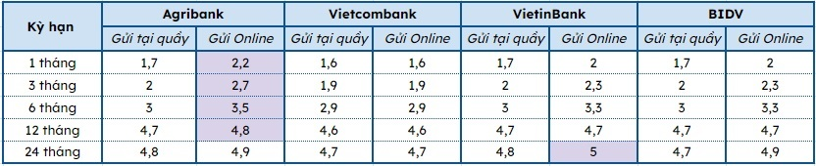 | Mức lãi suất huy động cao nhất một số kỳ hạn  *Cập nhật đến 02/11/2024  Mức lãi đối với khoản tiền gửi thông thường cao nhất hiện nay là 6,35%/năm đang được Bac A Bank trả cho khách hàng gửi tiết kiệm ở kỳ hạn 24 tháng nhưng áp dụng với số tiền gửi trên 1 tỷ đồng.  Một số ngân hàng như PVcomBank, HDBank, MSB, Dong A Bank áp dụng lãi suất tiết kiệm đặc biệt trên 7%/năm nhưng với điều kiện khách hàng phải đáp ứng một số điều kiện nhất định về số tiền gửi và kỳ hạn.
  Kỳ hạn | Không Kỳ Hạn | 01 tháng | 03 tháng | 06 tháng | 09 tháng | 12 tháng | 18 tháng | 24 tháng
  Mức lãi suất cao nhất | 0,5% | 3,95% | 4,3% | 5,55% | 5,65% | 5,9% | 6,2% | 6%
  Ngân hàng | Bắc Á  Bank | Bắc Á  Bank | EXIMBank | NCB | NCB | AB  Bank | AB  Bank | AB  Bank
Vốn vào bất động sản quý III/2024  Đến 31/8/2024 dư nợ tín dụng vào hoạt động kinh doanh bất động sản (KDBĐS) đạt 1.274.233 tỷ đồng (tăng 29,18% yoy).  Trong năm 2024, ước tính giá trị trái phiếu doanh nghiệp huy động vào bất động sản tương đương 115.663 tỷ đồng, chiếm khoảng 41,4% trong tổng số 279.219 tỷ đồng giá trị trái phiếu doanh nghiệp phát hành.  Trong 9 tháng năm 2024, đã có khoảng 1,43 tỷ USD (chiếm 8,3%) trong tổng vốn đầu tư trực tiếp nước ngoài thực hiện tại Việt Nam (17,34 tỷ USD) là dành cho hoạt động KDBĐS. | Dư nợ tín dụng KDBĐS  Để tiếp tục tháo gỡ khó khăn, thúc đẩy thị trường bất động sản phát triển ổn định, lành mạnh bền vững trong thời gian tới, Chính phủ yêu cầu các bộ, ngành, cơ quan trung ương, địa phương theo chức năng, nhiệm vụ, thẩm quyền được giao tổ chức triển khai thực hiện có hiệu quả các chính sách, pháp luật liên quan lĩnh vực bất động sản mới được ban hành như Luật Đất đai năm 2024, Luật Nhà ở năm 2023, Luật Kinh doanh bất động sản năm 2023, Luật Các tổ chức tín dụng năm 2024,…
  TT | NỘI DUNG | Đến 31/12/2023 | Đến 31/7/2024 | Đến 31/08/2024
  I | Dư nợ tín dụng kinh doanh bất động sản | 1.092.961 | 1.250.535 | 1.274.233
  1 | Các dự án đầu tư xây dựng khu đô thị, phát triển nhà ở | 305.650 | 321.839 | 328.339
  2 | Các dự án văn phòng cho thuê | 42.596 | 48.220 | 47.663
  3 | Các dự án xây dựng khu công nghiệp, khu chế xuất | 77.033 | 93.974 | 93.780
  4 | Các dự án khu du lịch, sinh thái, nghỉ dưỡng | 43.570 | 42.748 | 45.102
  5 | Các dự án nhà hàng, khách sạn | 59.581 | 62.150 | 64.720
  6 | Cho vay xây dựng, sửa chữa, nhà để bán, cho thuê | 123.353 | 122.882 | 125.854
  7 | Cho vay mua quyền sử dụng đất | 75.509 | 96.536 | 98.837
  8 | Đầu tư kinh doanh bất động sản khác | 365.669 | 462.186 | 469.938
  II | Số dư bảo lãnh nhà ở hình thành trong tương lai | 35.660 | 12.465 | 12.633
Triển khai thực hiện gói tín dụng 120.000 tỷ đồng cho vay nhà ở xã hội  Hiện nay, ngoài 04 ngân hàng thương mại cổ phần nhà nước (BIDV, VietinBank, Agribank, Vietcombank) thì có thêm 04 Ngân hàng Tiên Phong (TPbank), VPBank, MBBank và Techcombank đã có văn bản đăng ký tham gia chương trình với số tiền đăng ký là 5.000 tỷ đồng/ngân hàng.  Đến nay mới có 34/63 UBND tỉnh, thành có văn bản, công bố 83 dự án đủ điều kiện vay vốn ưu đãi trên Cổng Thông tin điện tử. | Kết quả giải ngân đến nay có tổng dư nợ là 1.783 tỷ đồng, trong đó:  - Đối với khách hàng doanh nghiệp: Có 15 dự án/83 dự án đủ điều kiện vay đã ký hợp đồng tín dụng với tổng mức cam kết cấp tín dụng là 4.200 tỷ đồng, dư nợ là 1.633 tỷ đồng;  * 68 dự án còn lại chưa ký hợp đồng tín dụng cho vay; trong đó:  + 57 dự án Chủ đầu tư không có nhu cầu vay vốn  + 06 dự án đang được các ngân hàng thương mại thẩm định, + 05 dự án không đáp ứng điều kiện cho vay.  - Đối với người mua nhà: Đã giải ngân khoảng 150 tỷ đồng cho người mua nhà tại 12 dự án.
 | Nguồn: NHNN/Bộ Xây dựng/thông tin các NHTM
Kết quả kinh doanh ngân hàng quý III:  Lợi nhuận ngân hàng ngày càng phụ thuộc vào tín dụng  Năm 2024, dù gặp nhiều khó khăn nhưng các ngân hàng thương mại vẫn đạt những kết quả tích cực trong quý III/2024. Tổng hợp báo cáo tài chính của 29 ngân hàng (nhóm niêm yết trên sàn chứng khoán hoặc giao dịch trên UPCOM), tổng lợi nhuận các ngân hàng đạt 70.169 tỷ đồng, tăng 17,1% so với cùng kỳ.  Trong bối cảnh các yếu tố như lãi suất, tỷ giá hay các quy định về bảo hiểm, tình hình thị trường bất động sản, trái phiếu doanh nghiệp có nhiều biến động, cơ cấu lợi nhuận của ngành ngân hàng cũng thay đổi.  Trong ba quý đầu năm 2024 và đặc biệt là quý III, lợi nhuận ngân hàng ngày càng phụ thuộc vào tín dụng. Thu nhập lãi thuần trong quý của 29 ngân hàng đạt 126.893 tỷ đồng, tăng 19% so với cùng kỳ, đóng góp khoảng 80,6% vào tổng thu nhập hoạt động của 29 ngân hàng, cao hơn đáng kể so với cùng kỳ.  Tăng trưởng tín dụng mạnh mẽ đã hỗ trợ cho thu nhập lãi thuần của ngành ngân hàng. Đến cuối tháng 9, dư nợ tín dụng đã tăng trưởng 9% so với đầu năm và 16% so với cùng kỳ năm trước (cao hơn cả định hướng tăng trưởng cả năm của Chính phủ là 14- 15%).  Lãi suất huy động có dấu hiệu nhích tăng từ cuối quý I, đầu quý II năm nay, trong khi lãi suất đầu ra tại các ngân hàng không tăng lên do định hướng hỗ trợ kinh tế của Chính phủ đã khiến biên lãi thuần (NIM) chịu áp lực giảm, ảnh hưởng tới thu nhập lãi thuần. So với quý liền trước, thu nhập lãi thuần của các ngân hàng trong quý III/2024 giảm 2,3%. | Cơ cấu lợi nhuận của các ngân hàng  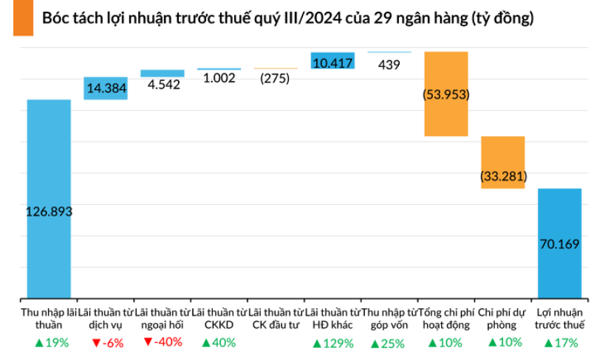  Lợi nhuận trước thuế 9 tháng đầu năm 2024  của 29 ngân hàng (tỷ đồng)  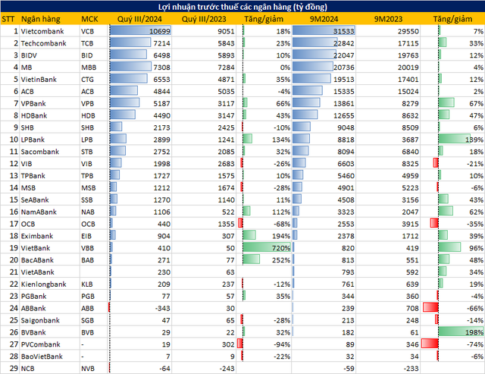  Ngoài thu từ lãi tín dụng, thu nhập của các ngân hàng còn thu từ các nguồn khác (tăng trưởng 129% so với cùng kỳ) như thu từ dịch vụ, hoạt động ngoại hối, lãi từ hoạt động kinh doanh chứng khoán, thu nhập từ đầu tư góp vốn…. Trong đó, chủ yếu là thu từ các khoản nợ đã được xử lý rủi ro, còn lãi từ dịch vụ, ngoại hối và chứng khoán đã giảm nhiều so với quý trước và cùng kỳ. Thu từ dịch vụ giảm mạnh hơn do chịu ảnh hưởng từ khủng hoảng niềm tin ở mảng bảo hiểm, khó khăn ở thị trường trái phiếu doanh nghiệp…
Nợ xấu ngân hàng quý III/2024: Tăng 0,3 điểm % so với cuối năm 2023  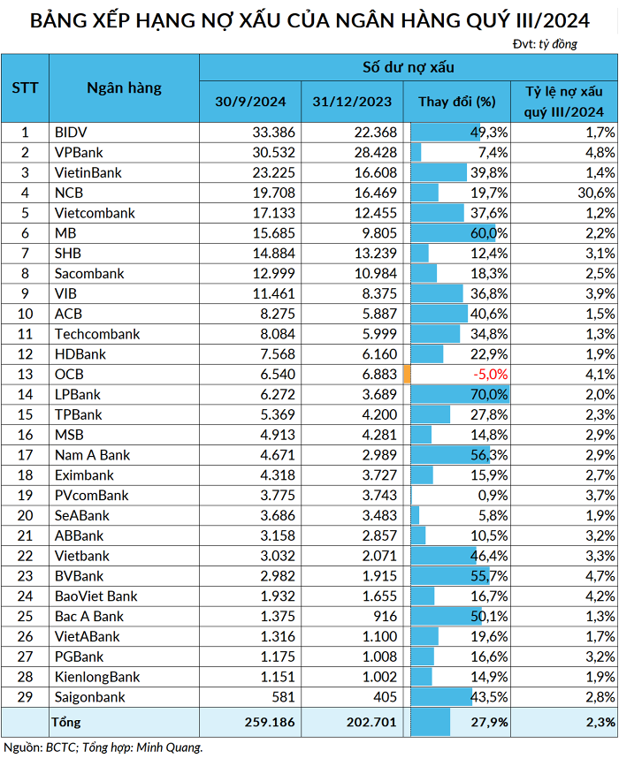 | Tính đến cuối quý III/2024, có 25/29 ngân hàng ghi nhận tỷ lệ nợ xấu tăng so với cuối năm 2023. Còn nếu so với thời điểm cuối quý II, có 11/29 ngân hàng ghi nhận tỷ lệ nợ xấu đi lên.  Trước đó, trong quý IV/2023, tỷ lệ nợ xấu tại các ngân hàng từng có sự cải thiện đáng kể trong bối cảnh số dư nợ xấu đi xuống, cho vay khách hàng tăng nhanh. Ngược lại trong 9 tháng đầu năm, nợ xấu của đa phần ngân hàng đều đi lên nhanh hơn tăng trưởng tín dụng.  Trong ba quý đầu năm 2024, số dư nợ xấu của 29 ngân hàng trên đã tăng 27,9% trong khi cho vay chỉ tăng 11,5%. Do đó, tỷ lệ nợ xấu đã tăng 0,3 điểm % so với cuối năm ngoái, lên 2,27 %. So với quý II/2024, nợ xấu đã nhích thêm 0,04 điểm %.
 | Nguồn: Tổng hợp thông tin các ngân hàng thương mại
Diễn biến giá vàng trong nước tuần qua  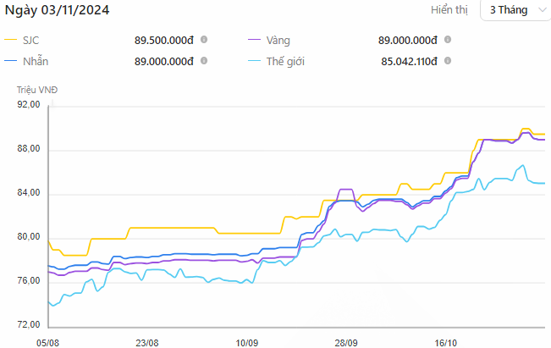 | So với chốt phiên giao dịch tuần trước, giá vàng tại Công ty VBĐQ Sài Gòn SJC tăng 500.000 đồng/lượng cả hai chiều mua vào và bán ra. Chênh lệch giá mua - bán vàng SJC ở ngưỡng 2 triệu đồng/lượng.  Tuần qua giá vàng SJC tăng lên, tuy nhiên nhà đầu tư vẫn thua lỗ. Hiện chênh lệch giá vàng SJC mua - bán được niêm yết quanh ngưỡng 2 triệu đồng/lượng  Chênh lệch mua vào và bán ra vàng nhẫn tuần qua tại DOJI và SJC lần lượt là -900.000 đồng và -1.000.000 đồng/lượng.
 | Nguồn: SJC/DOJI
II. THÔNG TIN THỊ TRƯỜNG TIỀN TỆ
2.1. Thị trường tiền tệ
Thị trường liên ngân hàng (LNH)  Lãi suất VND LNH  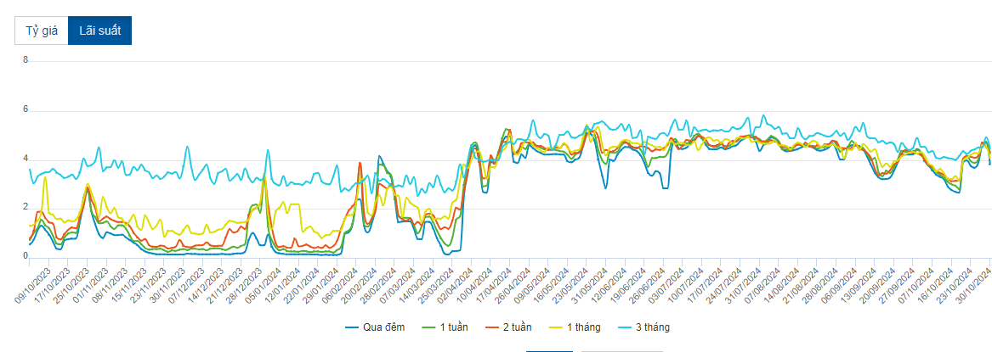 | Trong tuần qua (28/10 - 01/11/2024), lãi suất VND LNH tăng mạnh 2 phiên đầu tuần rồi giảm dần trở lại sau đó. Chốt ngày 01/11/2024, lãi suất VND LNH giao dịch quanh mức: Qua đêm 3,97% (0,05 điểm%); 1 tuần 4,20% (+0,17 điểm%); 2 tuần 4,30% (+0,08 điểm%); 1 tháng 4,37% (+0,07 điểm%).  Lãi suất USD LNH trong tuần vẫn ít biến động ở tất cả các kỳ hạn. Phiên 01/11/2024, lãi suất USD LNH đóng cửa không thay đổi so với phiên cuối tuần trước đó ở các kỳ hạn ngắn và giảm 0,01 điểm% ở các kỳ hạn 2 tuần và 1 tháng, giao dịch tại: Qua đêm 4,83%; 1 tuần 4,88%; 2 tuần 4,91% và 1 tháng 4,93%.
Thị trường mở (OMO)  Nghiệp vụ OMO  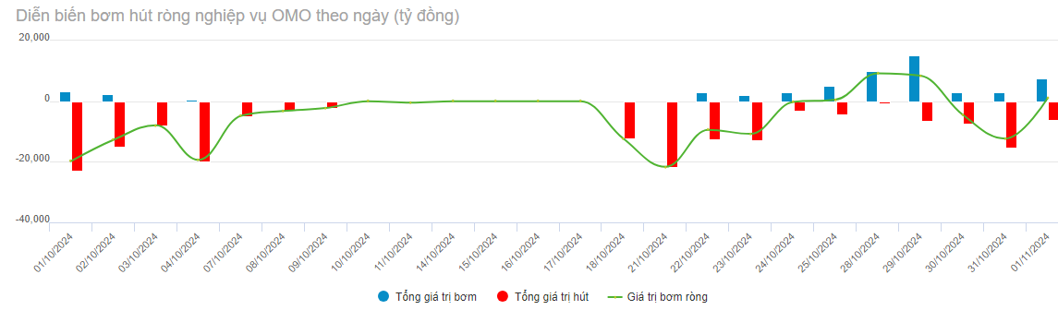 | Trên thị trường mở tuần qua từ 28/10 - 01/11/2024, ở kênh cầm cố, NHNN chào thầu kỳ hạn 7 ngày với khối lượng là 34.000 tỷ đồng, lãi suất giữ ở mức 4,0%. Có 33.999,91 tỷ đồng trúng thầu, có 13.014,57 đáo hạn.  NHNN chào thầu tín phiếu NHNN 2 kỳ hạn 14 ngày và 28 ngày, đấu thầu lãi suất. Kỳ hạn 14 ngày có 15.600 tỷ đồng trúng thầu, lãi suất biến động từ 3,75% xuống mức 3,70% ở phiên cuối tuần; kỳ hạn 28 ngày có 7.950 tỷ đồng trúng thầu, lãi suất 4 phiên đầu tuần ở mức 3,99%, phiên cuối tuần giảm xuống mức 3,90%.  Như vậy, NHNN bơm ròng 1.835,43 tỷ đồng ra thị trường trong tuần qua bằng kênh OMO. Có 33.999,91 tỷ đồng lưu hành trên kênh cầm cố, có 86.100 tỷ đồng tín phiếu NHNN lưu hành trên thị trường.
Thị trường ngoại hối  Tỷ giá theo xu thế giảm  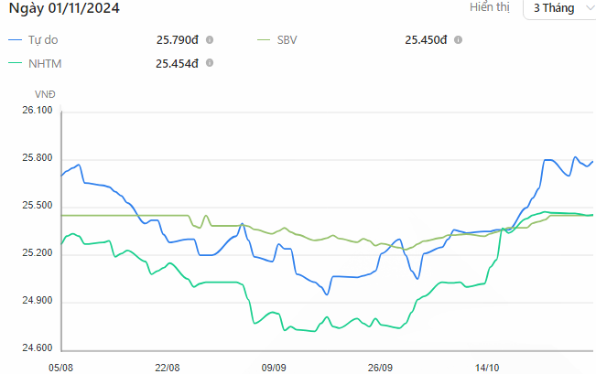 | Trong tuần (28/10 - 01/11/2024), tỷ giá trung tâm được NHNN điều chỉnh giảm nhẹ ở hầu hết các phiên, chỉ giảm nhẹ phiên cuối tuần. Chốt ngày 01/11/2024, tỷ giá trung tâm được niêm yết ở mức 24.242 VND/USD, giảm 13 đồng so với phiên cuối tuần trước đó. NHNN tiếp tục niêm yết tỷ giá mua giao ngay ở mức 23.400 VND/USD và tỷ giá bán giao ngay ở mức 25.450 VND/USD.  Tỷ giá LNH biến động theo xu hướng giảm. Kết thúc phiên 01/11/2024, tỷ giá LNH đóng cửa tại 25.294, giảm 82 đồng so với phiên cuối tuần trước đó.  Trên thị trường tự do, tỷ gia tăng-giảm đan xen qua các phiên. Chốt phiên 01/11/2024, tỷ giá tự do giao dịch tại 25.690 VND/USD và 25.790 VND/USD, giảm 10 đồng ở cả chiều mua và bán ra so với phiên cuối tuần trước đó.
 | Nguồn: NHNN, HHNH tổng hợp
- THÔNG TIN HỘI VIÊN

Tiếp tục góp ý hoàn thiện quy trình phối hợp hỗ trợ xử lý tài khoản, thẻ nhằm phòng chống gian lận, lừa đảo  Chiều 31/09/2024, Hiệp hội Ngân hàng Việt Nam (VNBA) đã tổ chức họp bàn, tiếp thu ý kiến của hội viên để tiếp tục hoàn thiện về quy trình phối hợp hỗ trợ xử lý tài khoản, thẻ liên quan đến giao dịch nghi ngờ gian lận giả mạo, lừa đảo. | Đến nay đã tổng hợp và gần hoàn thiện dự thảo quy trình phối hợp hỗ trợ xử lý tài khoản, thẻ liên quan đến giao dịch nghi ngờ gian lận giả mạo, lừa đảo. Các từ ngữ dùng trong dự thảo đều được tham khảo và có dẫn chiếu đầy đủ từ các văn bản pháp luật hiện hành.  Mục tiêu của việc ban hành quy trình phối hợp nhằm giúp các tổ chức tín dụng cùng thực hiện tốt và không trái với các quy định pháp luật cũng như đồng nhất quy định về thanh toán không dùng tiền mặt.
Hiệp hội Ngân hàng Việt Nam làm việc với Câu lạc bộ chữ ký số  Ngày 31/10, Hiệp hội Ngân hàng Việt Nam (VNBA) đã có buổi làm việc với Câu lạc bộ chữ ký số và giao dịch điện tử Việt Nam (Câu lạc bộ Chữ ký số) nhằm trao đổi một số nội dung trong việc triển khai chữ ký số vào thực tiễn và phối hợp xây dựng hệ thống chuyển mạch ký số V-Hub. | V-Hub không phải là dịch vụ mà là công cụ và ứng dụng. Hệ thống V-Hub đều được ghi lại chi tiết bằng chứng, lỗi và giúp người dùng trải nghiệm tập trung, khi xảy ra sự cố sẽ tìm ra đơn vị chịu trách nhiệm.  V-Hub đảm bảo hạ tầng kết nối liên tục, đảm bảo hiệu năng sử dụng để không ảnh hưởng tới khách hàng của ngân hàng. Đáp ứng điều kiện về phương án dự phòng đảm bảo duy trì hoạt động không bị ngắt quãng.
Định hình tương lai số ngành ngân hàng: Chiến lược vận hành an toàn và bền vững  Sáng 29/10/2024, tại Hà Nội, đã diễn ra Hội thảo và Triển lãm ngành ngân hàng Việt Nam - Smart Banking năm 2024. Sự kiện do Hiệp hội Ngân hàng Việt Nam (VNBA) và Tập đoàn IEC (IEC Group) phối hợp tổ chức dưới sự chủ trì và chỉ đạo của Ngân hàng Nhà nước Việt Nam. | Hiện ngành Ngân hàng đã và đang chứng kiến sự chuyển mình mạnh mẽ, từ việc áp dụng các công nghệ mới như trí tuệ nhân tạo (AI), blockchain, đến việc phát triển các sản phẩm dịch vụ tài chính số hóa. Những thay đổi này không chỉ giúp cải thiện hiệu quả hoạt động mà còn tạo ra nhiều cơ hội mới cho các ngân hàng trong việc phục vụ khách hàng và nâng cao trải nghiệm người dùng.  Tuy nhiên, bên cạnh những cơ hội, ngành ngân hàng phải đối mặt với không ít thách thức. Cạnh tranh ngày càng gay gắt, yêu cầu về bảo mật thông tin và sự tuân thủ quy định pháp luật ngày càng nghiêm ngặt hơn.
BIDV hoạt động ổn định, an toàn và đóng góp tích cực vào tăng trưởng xanh  Ngân hàng TMCP Đầu tư và Phát triển Việt Nam (BIDV) vừa công bố báo cáo tài chính quý III/2024, với kết quả hoạt động kinh doanh tiếp tục được duy trì ổn định, an toàn, hiệu quả và có đóng góp tích cực vào tăng trưởng xanh... | Tính đến hết quý III/2024, BIDV đạt được kết quả kinh doanh tích cực, thể hiện trên nhiều phương diện: Tổng tài sản hợp nhất đạt trên 2,58 triệu tỷ đồng, tiếp tục giữ vững vị thế là ngân hàng có tổng tài sản lớn nhất thị trường.  Đồng thời, BIDV tiếp tục khẳng định vị thế tiên phong trên con đường định vị thương hiệu “Ngân hàng Xanh” và đóng góp ngày càng tích cực vào chiến lược quốc gia về tăng trưởng xanh giai đoạn đến 2030, tầm nhìn đến 2050.
VPBank ghi nhận lợi nhuận 3 quý tăng 67% so với cùng kỳ  Qua 3/4 chặng đường của năm 2024, Ngân hàng TMCP Việt Nam Thịnh Vượng (VPBank) ghi nhận lợi nhuận trước thuế hợp nhất tăng hơn 67% so với cùng kỳ, đồng thời duy trì tăng trưởng tín dụng ổn định và đẩy mạnh hoạt động thu hồi nợ, tiếp tục kiểm soát chất lượng tài sản. | Kết thúc 9 tháng đầu năm, lợi nhuận trước thuế hợp nhất của VPBank đạt gần 13,9 nghìn tỷ đồng, tăng hơn 67% so cùng kỳ năm 2023, trong đó, ngân hàng mẹ đóng góp hơn 13 nghìn tỷ đồng và các công ty con tiếp nối đà tăng từ các quý trước.  Thu nhập hoạt động (TOI) hợp nhất của ngân hàng, theo đó, tăng gần 23% trong 9 tháng, đạt hơn 44,6 nghìn tỷ đồng.
SHB tiếp tục nâng gói “Vay ưu đãi - Rồng phát tài” lên 43.000 tỷ đồng  Ngân hàng TMCP Sài Gòn - Hà Nội (SHB) vừa chính thức nâng quy mô gói tín dụng “Vay ưu đãi - Rồng phát tài” từ 29.000 tỷ đồng lên 43.000 tỷ đồng nhằm giúp khách hàng đẩy nhanh hoạt động sản xuất, kinh doanh những tháng cuối năm. | Theo đó, đối tượng khách hàng được áp dụng ưu đãi là các cá nhân có nhu cầu vay vốn phục vụ sản xuất kinh doanh (bổ sung vốn lưu động, đầu tư tài sản cố định…) hoặc các nhu cầu đời sống khác như mua nhà đất, mua xe ô tô, xây dựng/sửa chữa nhà ở, mua sắm đồ đạc… Khách hàng có thể tiếp cận mức lãi suất 6,39%/năm đối với các khoản vay ngắn hạn và 5,79%/năm đối với các khoản vay trung, dài hạn.  Đây là các mức lãi suất thấp hơn từ 3,5% - 4,0% so với lãi suất cho vay thông thường.
Vietbank cho doanh nghiệp SME vay từ 500 triệu đồng với lãi suất từ 6,25%/năm  Từ nay đến ngày 31/12/2024, Ngân hàng TMCP Việt Nam Thương Tín (Vietbank) chính thức triển khai chương trình tín dụng ưu đãi “Tiếp vốn dễ dàng, kinh doanh tấn tới” dành cho các doanh nghiệp vừa và nhỏ. | Đây là gói vay ưu đãi linh hoạt với lãi suất hấp dẫn chỉ từ 6,25% với nhiều lựa chọn kỳ hạn cố định là 3 tháng, 6 tháng hoặc 12 tháng, đồng thời trao quyền chủ động cho doanh nghiệp quản lý vốn lưu động và đầu tư mở rộng quy mô.  Cụ thể, doanh nghiệp SME được cấp gói vay linh hoạt từ 500 triệu đồng, với thủ tục đơn giản theo nhiều lựa chọn tài sản bảo đảm.
NCB tài trợ doanh nghiệp kinh doanh ngành hàng tiêu dùng nhanh  Ngân hàng TMCP Quốc Dân (NCB) vừa ra mắt giải pháp chuyên biệt, tài trợ không tài sản bảo đảm đến 10 tỷ đồng, giúp các nhà phân phối, hộ kinh doanh bứt phá doanh thu giai đoạn cuối năm. | Theo đó, NCB tài trợ không tài sản bảo đảm lên đến 10 tỷ đồng, hỗ trợ toàn diện cho doanh nghiệp trong việc tiếp cận nguồn vốn, tăng khả năng trữ hàng, đẩy mạnh chuỗi cung ứng, hệ thống kênh phân phối để đưa hàng hóa đến tay người tiêu dùng.  Cùng với đó, NCB còn đẩy mạnh cải tiến quy trình cấp tín dụng theo hướng tinh gọn, hiệu quả, rút ngắn tối đa thời gian xử lý hồ sơ, mang đến sự thuận tiện cho khách hàng.
LPBank tung 3.000 tỷ đồng cho doanh nghiệp vay ưu đãi lãi suất từ 5,0%/năm  Từ nay đến hết 31/12/2024, Ngân hàng Lộc Phát Việt Nam (LPBank) tiếp tục triển khai chương trình “Tiếp sức vốn vay - Lãi suất trao tay”, có tổng hạn mức lên đến 3.000 tỷ đồng dành hỗ trợ vốn cho doanh nghiệp vay ưu đãi với lãi suất chỉ từ 5,0%/năm. | Đây là một trong những gói tín dụng hấp dẫn, đảm bảo cung cấp đủ nguồn lực tài chính cho doanh nghiệp trong các lĩnh vực sản xuất, kinh doanh và đầu tư để tái thiết sản xuất, bứt tốc kinh doanh trong những tháng cuối năm.  Theo đó, doanh nghiệp vay vốn bằng VND, lãi suất cho vay ưu đãi chỉ từ 6,0%/năm, đối với các doanh nghiệp có nhu cầu vay USD, lãi suất cho vay ưu đãi chỉ từ 5,0%/năm. Thời gian được hưởng ưu đãi của chương trình kéo dài lên đến 6 tháng.
KienlongBank tổ chức Đại hội đồng cổ đông bất thường, bầu thêm lãnh đạo  Ngày 26/10, tại Hà Nội, Ngân hàng TMCP Kiên Long (KienlongBank, mã chứng khoán: KLB) đã tổ chức thành công phiên họp Đại hội đồng cổ đông bất thường năm 2024, đồng thời thông qua các nội dung về thành viên Hội đồng quản trị cùng thành viên Ban kiểm soát nhiệm kỳ 2023-2027. | Theo đó, các cổ đông KienlongBank đã thống nhất bầu bổ sung ông Kim Minh Tuấn và ông Nguyễn Chí Hiếu làm thành viên Hội đồng quản trị độc lập, đồng thời bà Nguyễn Thị Khánh Phương và ông Đào Ngọc Hải được bầu làm thành viên Ban kiểm soát.  Như vậy, Hội đồng quản trị của KienlongBank sẽ có 9 thành viên, trong đó có 2 thành viên Hội đồng quản trị độc lập và Ban kiểm soát gồm 5 thành viên.
 | Nguồn: Thông tin các ngân hàng

- VĂN BẢN LIÊN QUAN BAN HÀNH, DỰ THẢO TRONG TUẦN

* VĂN BẢN MỚI BAN HÀNH

Cơ quan | Văn bản | Ngày ban hành | Nguồn
CP | Nghị định số 138/2024/NĐ-CP quy định việc lập dự toán, quản lý, sử dụng chi thường xuyên ngân sách nhà nước để mua sắm tài sản, trang thiết bị; cải tạo, nâng cấp, mở rộng, xây dựng mới hạng mục công trình trong các dự án đã đầu tư xây dựng | 24/10/2024 | chinhphu.vn
CP | Quyết định số 17/2024/QĐ-TTg sửa đổi, bổ sung một số điều của Quyết định số 26/2021/QĐ-TTg ngày 12/8/2021 của Thủ tướng Chính phủ về danh mục ngành, lĩnh vực thực hiện chuyển đơn vị sự nghiệp công lập thành công ty cổ phần | 25/10/2024 | chinhphu.vn
NHNN | Thông tư số 49/2024/TT-NHNN sửa đổi, bổ sung một số điều của Thông tư số 11/2022/TT-NHNN ngày 30/9/2022 của Thống đốc Ngân hàng Nhà nước Việt Nam quy định về bảo lãnh ngân hàng | 25/10/2024 | sbv.gov.vn

* VĂN BẢN DỰ THẢO

Cơ quan | Văn bản | Ngày bắt đầu xin ý kiến | Nguồn
BTC | Dự thảo Thông tư sửa đổi, bổ sung một số điều của Thông tư số 119/2020/TT-BTC ngày 31/12/2020 của Bộ trưởng Bộ Tài chính quy định hoạt động đăng ký, lưu ký, bù trừ và thanh toán giao dịch chứng khoán và Thông tư số 58/2021/TT-BTC ngày 12/7/2021 của Bộ trưởng Bộ Tài chính hướng dẫn một số điều của Nghị định số 158/2020/NĐ-CP ngày 31/12/2020 của Chính phủ về chứng khoán phái sinh và thị trường chứng khoán phái sinh. | 24/10/2024 | chinhphu.vn
BTP | Dự thảo Thông tư quy định về chương trình khung của khóa đào tạo nghề đấu giá, cơ sở đào tạo nghề đấu giá; tập sự và kiểm tra kết quả tập sự hành nghề đấu giá; chương trình, nội dung và tổ chức bồi dưỡng về chuyên môn, nghiệp vụ của đấu giá viên; hướng dẫn lựa chọn tổ chức hành nghề đấu giá tài sản; biểu mẫu trong lĩnh vực đấu giá tài sản. | 25/10/2024 | chinhphu.vn
BTC | Dự thảo Nghị định sửa đổi, bổ sung một số điều của Nghị định số 46/2021/NĐ-CP ngày 31/3/2021 của Chính phủ về chế độ quản lý tài chính và đánh giá hiệu quả hoạt động đối với Ngân hàng Phát triển Việt Nam. | 28/10/2024 | chinhphu.vn
NHNN | Dự thảo Thông tư Quy định về mạng lưới hoạt động của tổ chức tài chính vi mô. | 29/10/2024 | sbv.gov.vn
NHNN | Dự thảo Thông tư Quy định về hồ sơ, thủ tục thu hồi Giấy phép và thanh lý tài sản của TCTD, chi nhánh NHNNg; hồ sơ, thủ tục thu hồi Giấy phép VPĐD tại Việt Nam của TCTD nước ngoài, tổ chức nước ngoài khác có hoạt động ngân hàng. | 30/10/2024 | sbv.gov.vn
NHNN | Dự thảo Thông tư Quy định điều kiện, hồ sơ, thủ tục chấp thuận việc tổ chức lại tổ chức tín dụng. | 30/10/2024 | sbv.gov.vn
Thông tin liên hệ:
BAN BIÊN TẬP
Địa chỉ: 193 Bà Triệu, phường Lê Đại Hành, Q.Hai Bà Trưng, TP. Hà Nội.
Điện thoại: (024) 3 821 8733 | Email: vnba1994@gmail.com; Website: www.vnba.org.vn

